附件1：湖北经济学院2025年教职工体检
线上预约平台操作流程
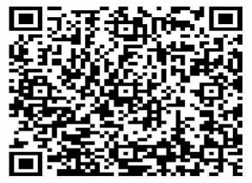
预约登陆方式
① 扫描左上方二维码
②微信搜索“美年大健康”小程序

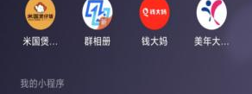

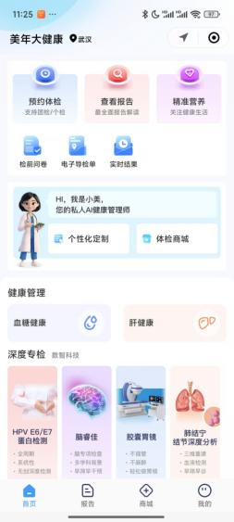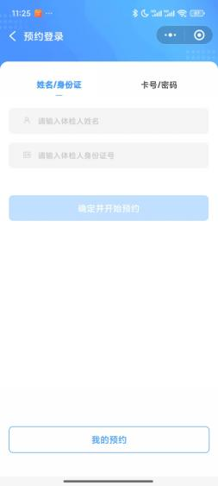
点击预约体检
输入姓名
身份证信息

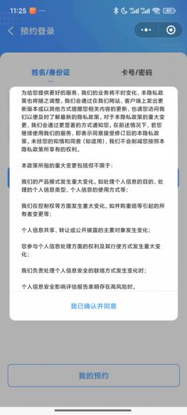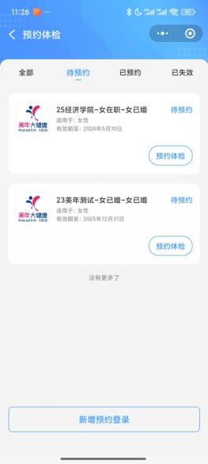
滑动到最后，点击确认并同意
确认套餐信息，
预约体检

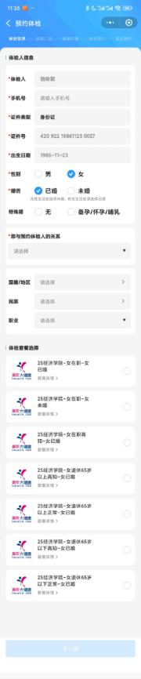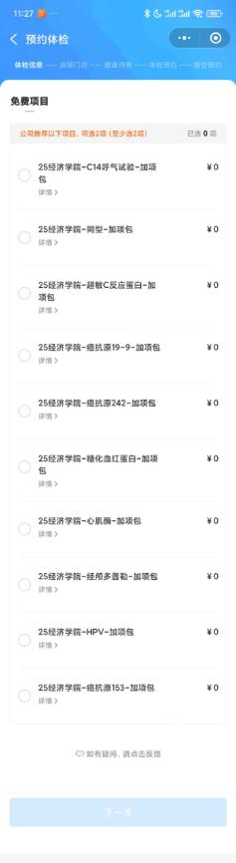
选择“自选项目”根据提示选择2项或4项
1、自动匹配出信息
2、核对无误后，输入正确的手机号码

选择预约体检人关系

选择套餐
点击“下一步”
自选项目选好后，点击“下一步”，进入后续信息补充页面

自选项目选好后，点击“下一步”，进入后续信息补充页面

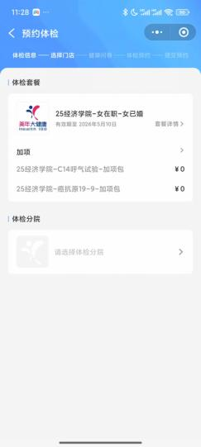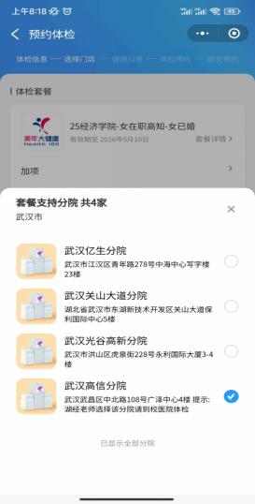
选择
门店
校医院体检的分院选择

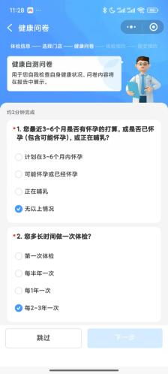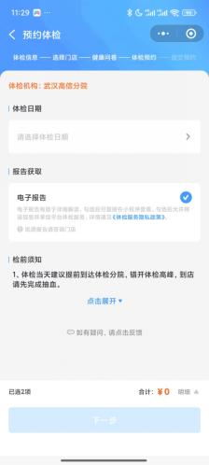
可以直接跳过
选择体检时间

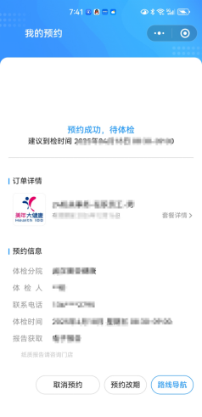
预约成功

预约成功，如需取消，点击查看预约信息，点击取消预约后，重新预约

